
État-major des armées
État-major de zone de défense de Lyon
Délégation militaire départementale de Haute-Savoie
Annecy, le xx avril 2026
N° xxxx/ARM/EMA/EMZD LYON/DMD74/DMDA/NP
NOTE D’ORIENTATION
OBJET : Commémoration de la Victoire de 1945.
Cérémonie du vendredi 8 mai 2026 à ANNECY.

ANNEXE : I. Déroulement de la cérémonie
II. Modalités pratiques
III. Plan
A l’occasion de la journée de commémoration de la victoire de 1945, une cérémonie aura lieu le vendredi 8 mai 2026 à 11h00, sur la place du Souvenir à ANNECY, sous la présidence de Mmme Émmanuelle DUBÉE, préfète de Haute-Savoie.
Cette note en définit les orientations relatives au déroulement et aux modalités. Elle sera complétée par une note d’organisation précisant les derniers ajustements du cérémonial et de la participation scolaire, à paraître en début S19.

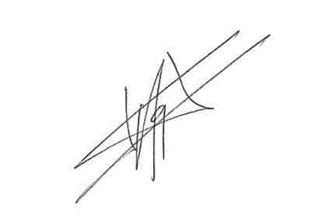
Le lieutenant-colonel Ludovic ROUGELOT
Délégation militaire départementale
de Haute-Savoie

ANNEXE I
DÉROULEMENT DE LA CÉRÉMONIE
Horaires | Déroulement | Commandement | Sonnerie | Responsables / acteurs Observations
Avant 10h30 | Installation de la sonorisation  Installation des gerbes |  |  | Mairie d’Annecy
10h45 | Mise en place du piquet d’honneur du 27e BCA, de la Fanfare du 27e BCA et des détachements FSI-SDIS  Mise en place des lecteurs et porteurs de gerbes (scolaires)  Mise en place des porte-drapeaux et des présidents d’association |  |  | CNE(R) PARDON,  ADC CARLIER (DMD74)  DSDEN + MME SALLENT  ONAC
10h50 | Mise en place du rang protocolaire |  |  | BRCE
10h55 | Présentation de la cérémonie |  |  | MME SALLENT
11h00 | Arrivée de la Préfète et du maire d’Annecy, accompagnés du DMD  Intégration dans le rang protocolaire | Garde à vous  Présentez armes  Reposez armes  Repos | Garde à vous | Annonce de phase par MC  Chef piquet 27e BCA  Chef piquet 27e BCA  DMD  Chef piquet 27e BCA  Chef piquet 27e BCA
11h01 | Remise de décorations  Les récipiendaires gagnent le centre de la place, aux ordres du chancelier GGD74.  Cette séquence sera précisée dans la note finale d’organisation.  Les décorés rejoignent les rangs, aux ordres du chancelier GGD74. | Garde à vous  Récipiendaires, gagnez vos emplacements  Décorés, rejoignez les rangs  Repos | Garde à vous | Annonce de phase par MC  Chef piquet 27e BCA  Chef piquet 27e BCA  Chef piquet 27e BCA  Chef piquet 27e BCA
Horaires | Déroulement | Commandement | Sonnerie | Responsables / acteurs Observations
11h10 | Lectures  Texte 1 (établisst scolaire TBD)  Texte 2 (établisst scolaire TBD)  Texte 3 (établisst scolaire TBD)  Musique  Texte 4 (établisst scolaire TBD)  Texte 5 (établisst scolaire TBD)  Musique  Lecture du message de l’UDAACM  Musique  Allocution du maire d’ANNECY  Musique |  | Musique (TBD)  Musique (TBD)  Marche 2e DB  Marche 1e DFL | Annonce de phase par MC  Lecture par (TBD)  Lecture par (TBD)  Lecture par (TBD)  Fanfare 27e BCA  Lecture par (TBD)  Lecture par (TBD)  Fanfare 27e BCA  Président UDAACM  Fanfare 27e BCA  M. ARMAND, maire  Fanfare 27e BCA
11h30 | Lecture du message gouvernemental | Garde à vous  Ouvrez le ban  Fermez le ban  Repos | Garde à vous Ouvrez le ban  Fermez le ban | Annonce de phase par MC  Chef piquet 27e BCA  Chef piquet 27e BCA  Lecture par la Préfète  Chef piquet 27e BCA  Chef piquet 27e BCA
11h35 | Dépôts de gerbe  Dépôt par les autorités  Dans l’ordre :  Associations  Grand Annecy  Mairie Annecy  Conseil départemental  Conseil régional  Parlementaires  Préfète | Garde à vous  Présentez armes | Garde à vous | Annonce de phase par MC  Chef piquet 27e BCA  Chef piquet 27e BCA  Les gerbes sont présentées par les élèves lecteurs.
11h45 | Hommage aux Morts  Minute de silence  Marseillaise | Aux Morts  Reposez armes  Repos | Aux Morts  Marseillaise | Chef piquet 27e BCA  (Lorsque la Préfète a rejoint le rang protocolaire)  Fanfare 27e BCA  Chef piquet 27e BCA  Chef piquet 27e BCA

Horaires | Déroulement | Commandement | Sonnerie | Responsables / acteurs Observations
11h50 | Salut des autorités aux drapeaux et présidents d’associations |  | Les Allobroges  (Orchestre de la JONCHERE)  puis aubade (Fanfare 27) | Annonce de phase par MC  Les autorités du rang protocolaire vont saluer les porte-drapeaux puis les présidents d’associations.  Guidage par ONAC.
11h55 | Salut au piquet d’honneur par le DMD accompagné de la Préfète | Garde à vous  Présentez armes  Reposez armes  Repos | Pas de sonnerie | DMD  Chef piquet 27e BCA  Chef piquet 27e BCA  Chef piquet 27e BCA  Chef piquet 27e BCA
A l’issue | Fin de la cérémonie |  | Annonce sono | MME SALLENT

ANNEXE II
MODALITÉS PRATIQUES

COORDINATION

- Cérémonial militaire et dispositif général : LCL ROUGELOT, DMDA 74.
- Maître de cérémonie : Mme Aurélie SALLENT, chef protocole de la municipalité d’ANNECY.
- Accueil des autorités : Mme Joanna PELLUET, BRCE PREF 74.
- Accueil des unités : CNE(R) PARDON, ADC CARLIER, DMD74.
- Accueil des associations et emblèmes : M. Patrick LECUPPRE, DIR ONAC VG 74.
- Accueil des jeunes porte-drapeaux : CNE PERROT, DMD74.
- Coordination des porte-drapeaux : M. Eric MISSILLIER, Association des Glières.
- Accueil des délégations scolaires : M. Jean-Paul ZAMPIN, DSDEN 74.

TROUPES SOUS LES ARMES

- 1 piquet d’honneur à 0/1/9 du 27e BCA. Le chef de piquet sera le commandant des troupes.
- 1 détachement GGD à 1/5/0
- 1 détachement DIPN à 5 policiers
- 1 détachement SDIS à 0/1/5

REMISE DE DECORATIONS

Cette séquence sera précisée dans la note finale d’organisation. Les unités fourniront les noms des récipiendaires à la DMD74 pour le 05 mai.

Les récipiendaires seront aux ordres du chancelier du GGD 74 qui constituera le coussin et s’assurera du cérémonial de remise.
Un porteur de micro perche sera désigné par le chancelier du GGD 74 pour la remise de décorations par les autorités.
Les éventuels texte de citation seront lus par l’ADC CARLIER (SOA DMDA 74).

SONNERIES-MUSIQUES

Les sonneries réglementaires, les musiques et l’hymne national seront interprétés par la Fanfare du 27e BCA, à l’exception des Allobroges interprétés par l’orchestre de LA JONCHERE.

LECTURE DES TEXTES

5 textes seront lus par les enfants des établissements scolaires d’ANNECY. A confirmer par le référent mémoire de la DSDEN.
Le message associatif sera lu par le président de l’UDAACM 74.
M. le maire d’ANNECY prononcera une allocution.
Le message gouvernemental sera lu par Mme Emmanuelle DUBÉE, préfète de Haute-Savoie.

DEPOT DE GERBES

Les gerbes seront regroupées par le service protocole sur le site de la cérémonie 1 heure avant le début.
Au cours de la cérémonie, elles seront déposées selon l’ordre protocolaire décrit dans le tableau cérémonial et seront présentées par les élèves lecteurs.

Les gerbes des associations seront déposées en un mouvement unique.

SOUTIEN

Les services de la municipalité d’ANNECY assureront :
- le nettoyage de la place,
- la mise en place de potelets pour délimiter la zone d’accueil des élus, présidents d’associations et invités (hors rang protocolaire),
- le pavoisement,
- la mise en place du dispositif de sonorisation et de 2 pupitres (1 pour le MC, 1 pour les lectures des élèves),
- le regroupement, la mise en place et la présentation des gerbes de fleurs.

TENUE DES PORTE-DRAPEAUX

Il est rappelé que la tenue des porte-drapeaux associatifs doit être conforme au guide diffusé par l’ONAC-VG (« Guide à l’usage des porte-drapeaux associatifs », édition du 27/10/2022).
Le port de la tenue militaire n’est pas autorisé.

Les contrevenants ne seront pas autorisés à participer à la cérémonie.

VIN D’HONNEUR

Néant.

SÉCURITÉ

Le site de la cérémonie sera sécurisé par la DIPN en lien avec la police municipale d’ANNECY.

ANNEXE III
PLAN
Cérémonie du 8 mai 2026 - dispositif
Place du Souvenir
ANNECY
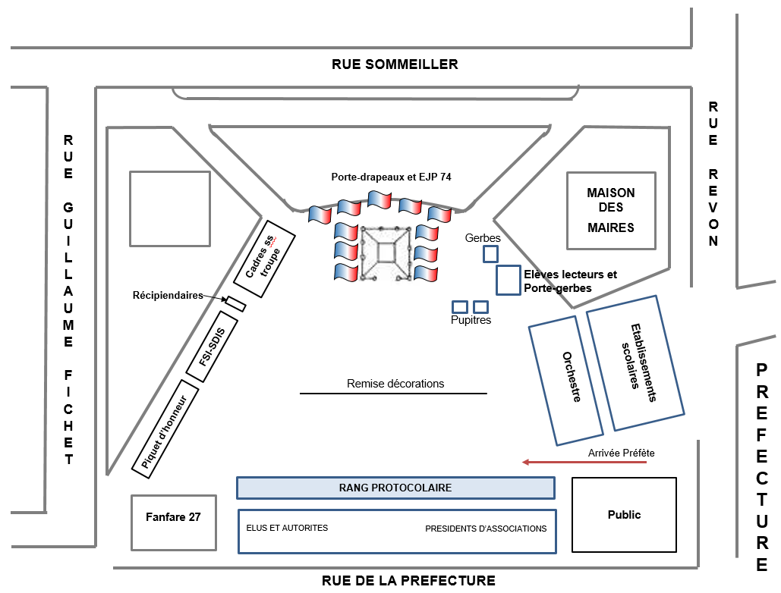

LISTE DE DIFFUSION

DESTINATAIRES:

- Madame la préfète de Haute-Savoie
- Monsieur le maire d’Annecy
- Monsieur le directeur des services de l’éducation nationale de Haute-Savoie
- Monsieur le délégué militaire départemental de Haute-Savoie
- Monsieur le commandant du groupement de Gendarmerie de Haute-Savoie
- Monsieur le directeur interdépartemental de la Police nationale
- Monsieur le directeur départemental du SDIS 74
- Monsieur le directeur régional des douanes
- Monsieur le directeur départemental de l’ONAC-VG 74
- Monsieur le directeur de la police municipale d’Annecy

- 27e Bataillon de chasseurs alpins
- Centre d’information et de recrutement des forces armées d’Annecy

Sous couvert du BRCE/PREF 74 :
- Mesdames et messieurs les parlementaires de Haute-Savoie
- Monsieur le président du conseil régional Auvergne-Rhône-Alpes
- Monsieur le président du conseil départemental de Haute-Savoie
- Madame la présidente de la communauté de communes du Grand Annecy

Sous couvert de l’ONAC-VG 74 :
- Mesdames et messieurs les présidents des associations patriotiques et mémorielles de Haute-Savoie

